浙江省社科联大成集智系统
专家操作手册_结题
浙江省社会科学界联合会
2024年3月

手册说明
本手册描述了省社科联大成集智系统的专家结题的功能说明，能够帮助结题专家快速地熟悉系统并且顺利完成结题流程。

登录

登录
方式一：登录浙江社科网（网址：https://www.zjskw.gov.cn），从首页中部区域右侧“社科服务”板块中的“大成集智”入口进入，打开如下图：
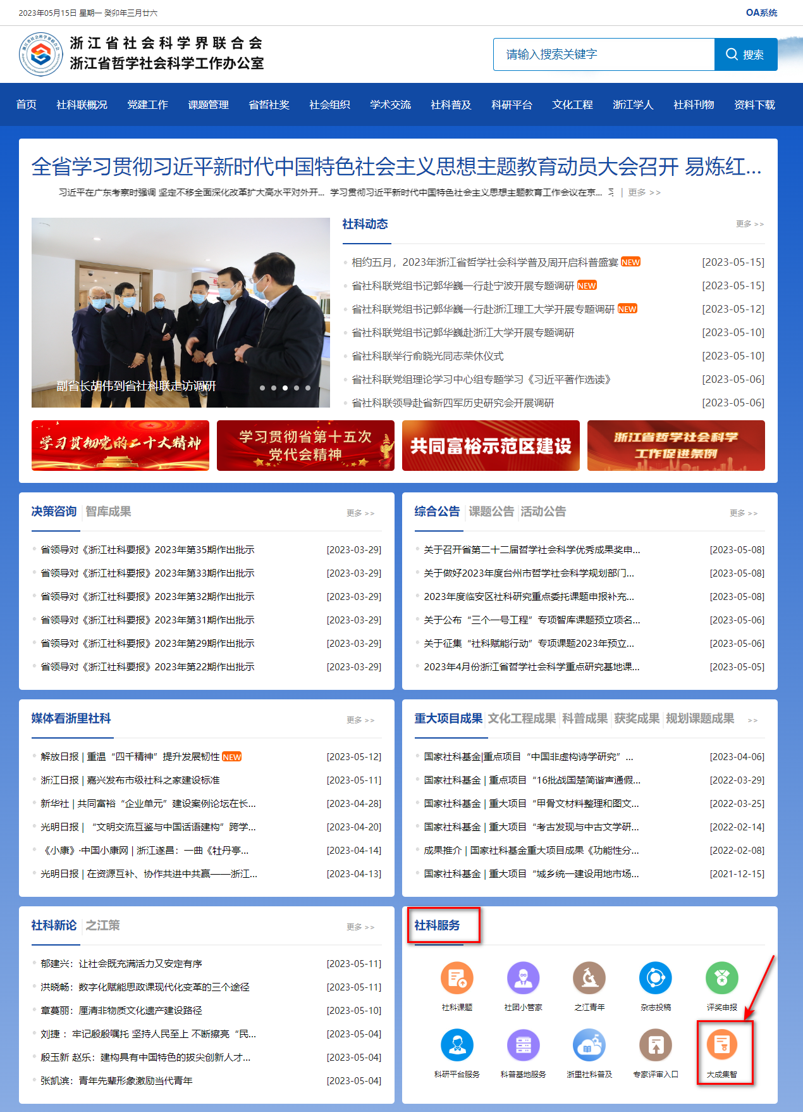
方式二：打开浏览器，在地址栏中直接输入以下链接：
https://dcjz.zjskw.gov.cn/spoink-web/#/centerlogin，打开如下登录页：
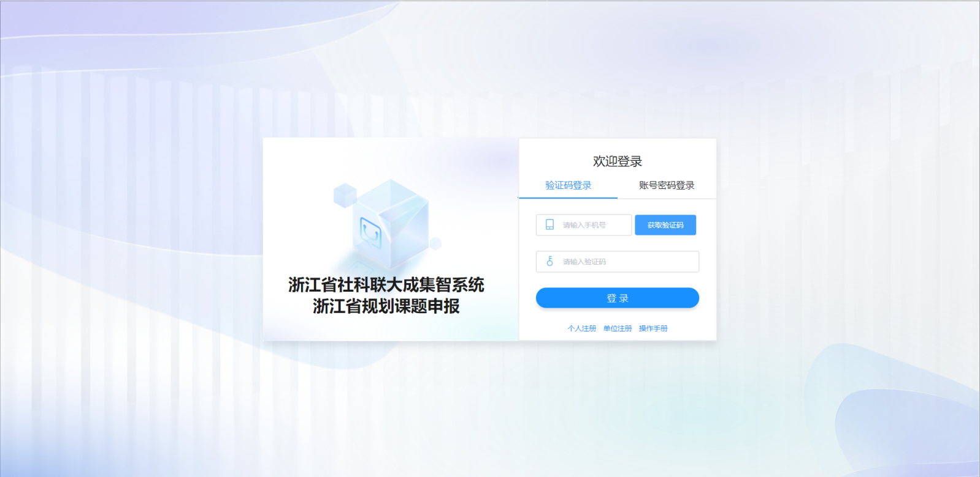
共有两种登录方式：手机验证码登录、账号密码登录。专家学者可任选一种方式登录。
未入库专家/学者
点击【个人注册】，使用手机号和验证码进行注册。
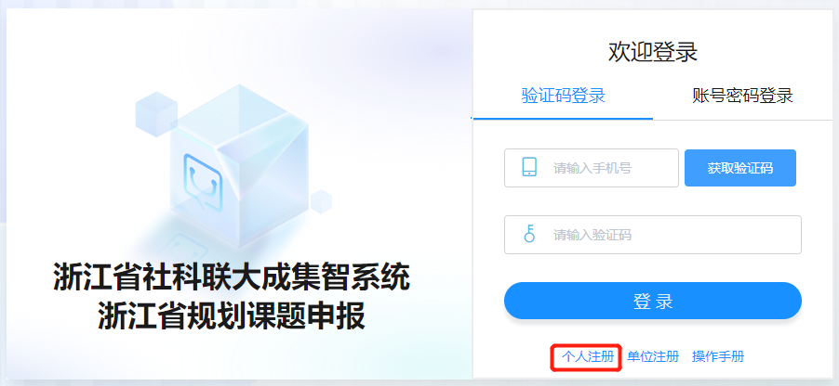
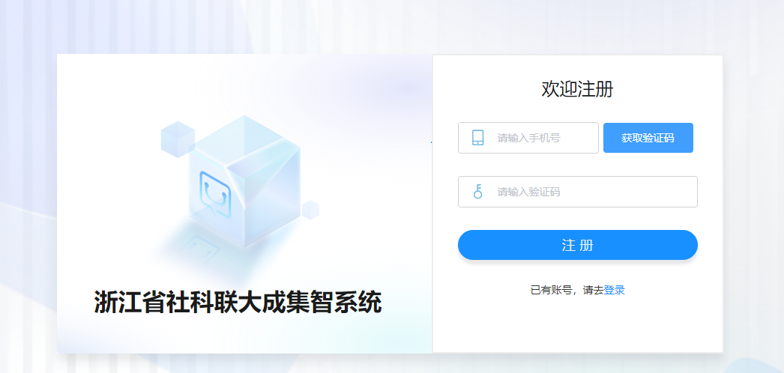
注册后进入专家/学者信息页面，填写完信息后提交高校科研管理部门审核。
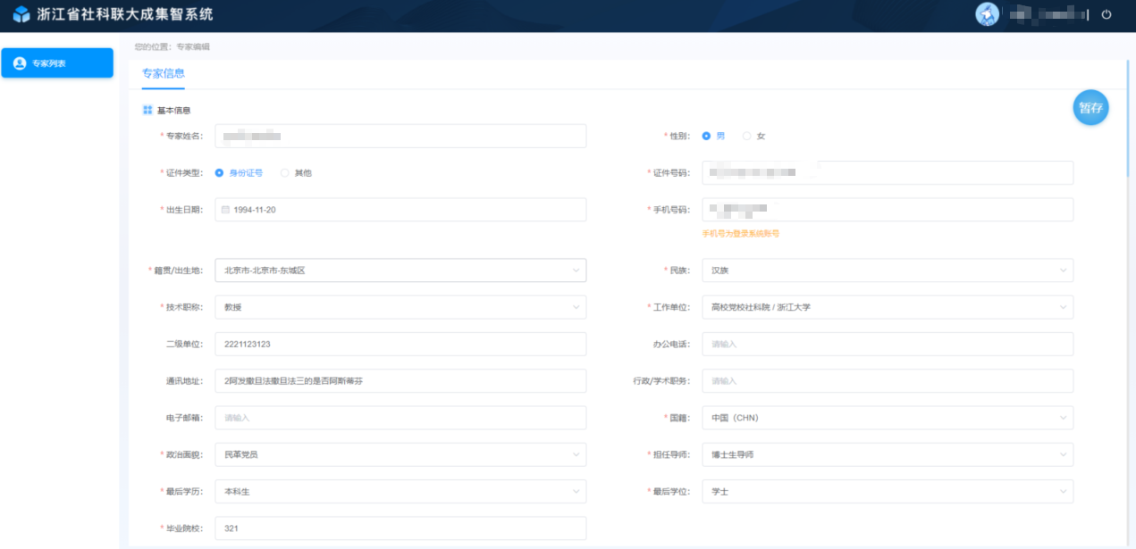
- 账号密码登录
在登录系统设置密码后，也可以使用用户名和密码的方式登录，用户名为手机号码。
- 忘记密码
专家/学者若忘记密码，点击【忘记密码】，进入重置页面。
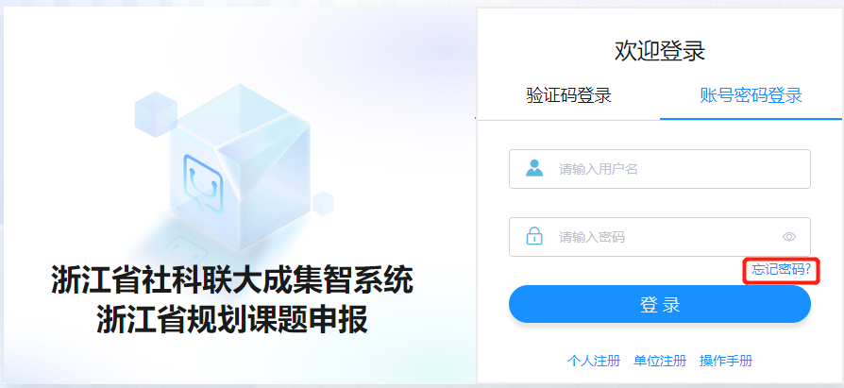
在“重置密码”密码弹窗中，输入手机号、验证码、新密码后，点击“保存”完成重置。
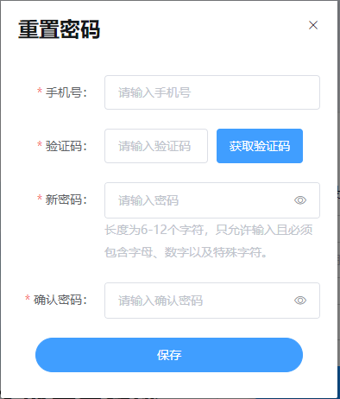

课题管理
以下将详细介绍大成集智系统的结题功能的使用。

我的课题

结题
专家/学者进入该列表，确认需要结题的课题，点击【结题】按钮进入页面，并按照要求完成结题页面的信息。
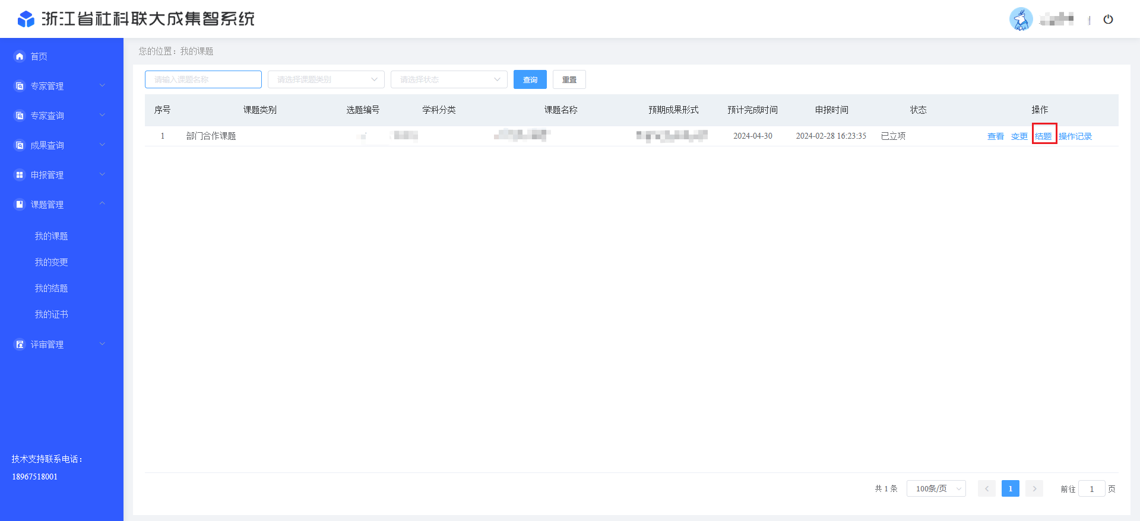
点击【下一步】，依次完成基本信息、负责人及成员、主要成果、总结报告、成果转化五个部分的信息；请仔细阅读每个页面填写提示后，按要求填写。点击【保存】可暂存信息所有信息，后进入“我的结题”列表中继续编辑；若信息全部填写完成，则点击【提交】按钮，流程流转至高校科研管理部门审核端口。
注：
- “免鉴定”全年开放。部门合作课题，需专家/学者事先与任务下达部门联系，取得课题验收合格证明，跟随成果一起上传，结项种类仍选择“免鉴定”；“部门联审”仅针对高校思政、意识形态、社会舆情、习近平新时代中国特色社会主义研究中心课题等与省宣传部相关的课题；“专家鉴定”仅限每年3月和10月开放，具体时间由省社科联管理员告知。
- “成果转化”部分仅限应用对策大类（如社科要报类、部门合作类、赋能山区类，或根据立项文件明文描述的）课题填写，其他类别的课题填“无”即可。
- 立项即结题、后补助的课题（根据立项文件明文描述的）：完成填写“基本信息”、“负责人及成员”、“主要成果”此三部分内容即可。在“总结报告”和“成果转化”两处框里各填“无”即可。

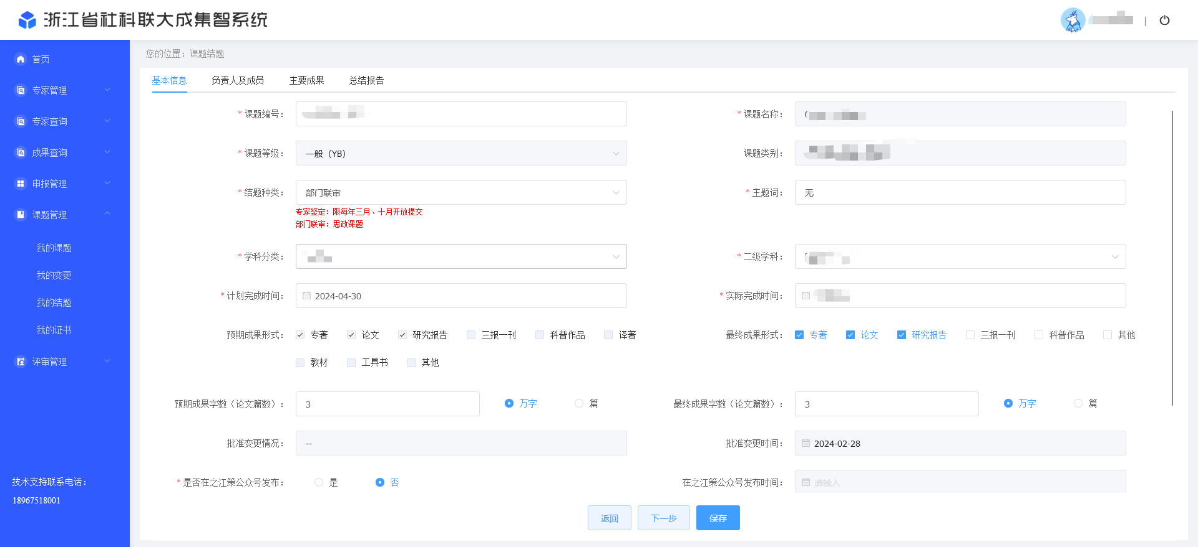

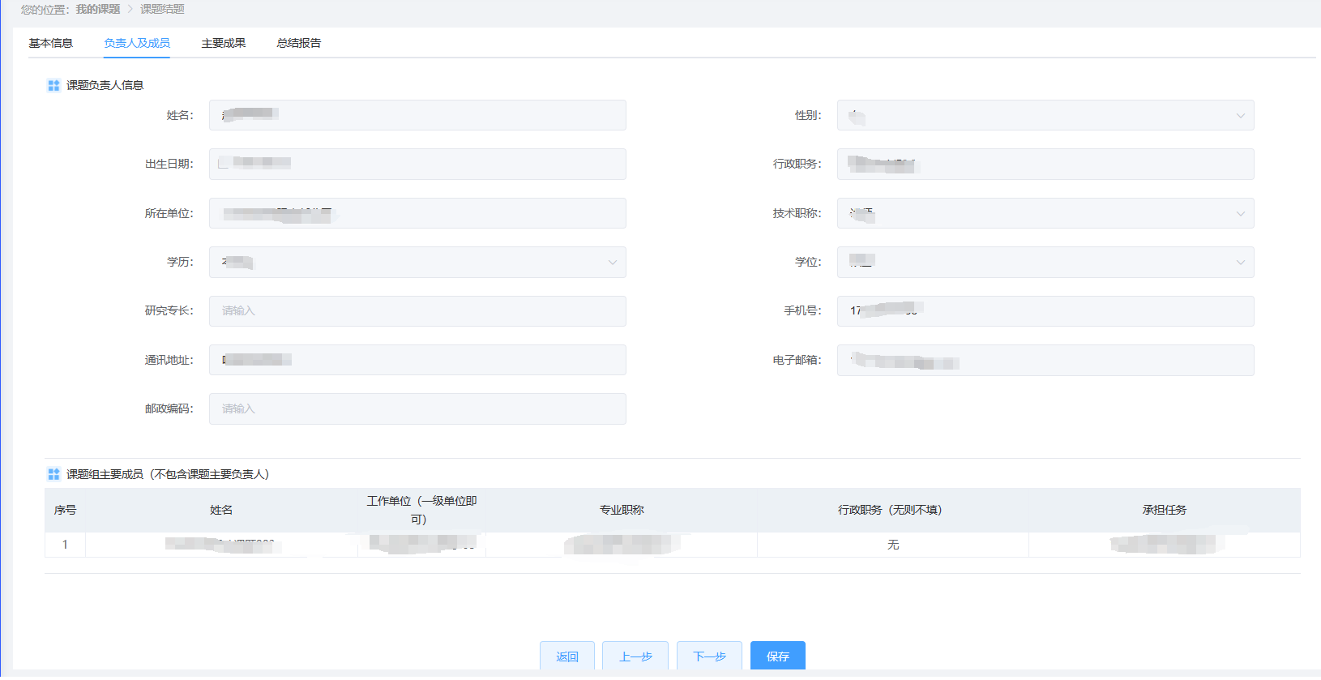
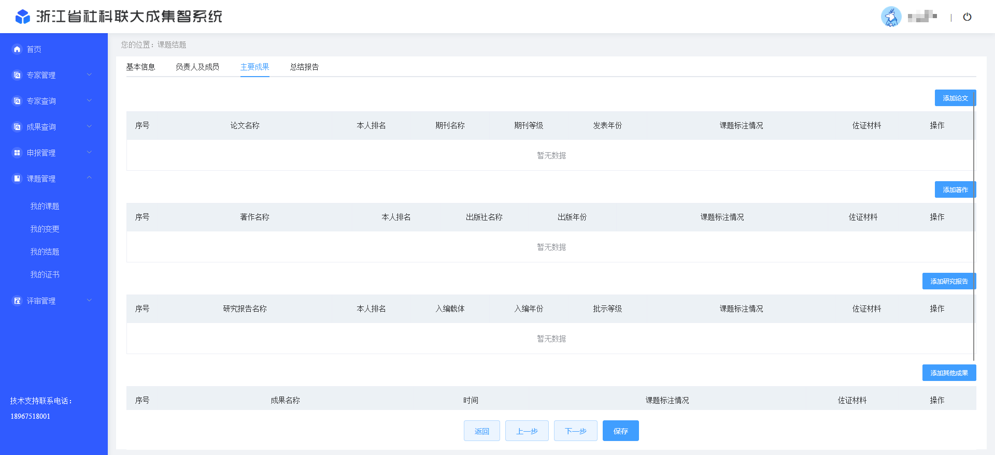
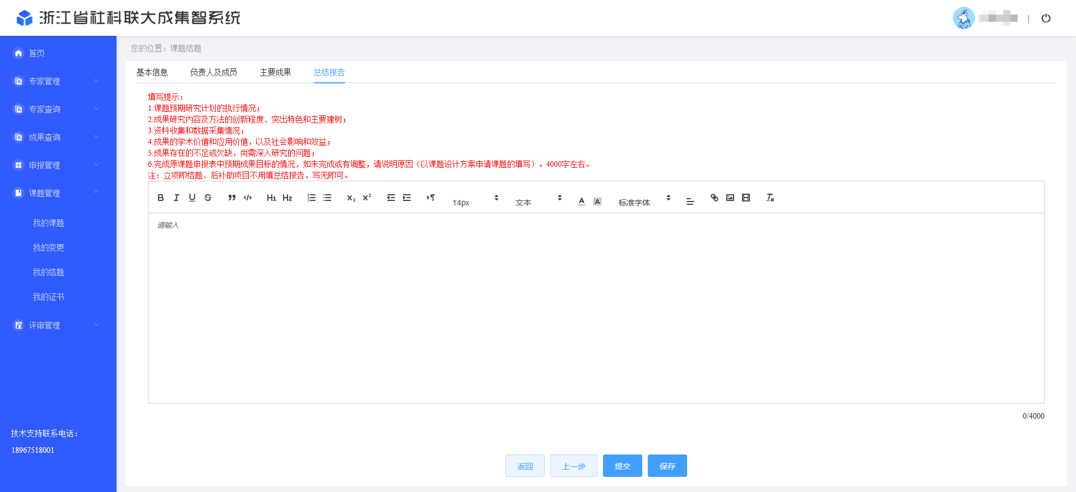

我的结题
进入“我的结题”列表，可查看所有的结题信息，针对未审核的课题，可点击【编辑】继续修改结题信息。状态栏中可查看该结题记录的审核进度，结题审核通过的则不可再修改结题信息。点击【查看】按钮，可查看该课题的所有结题信息；点击【操作记录】可查看该课题全流程的操作记录。
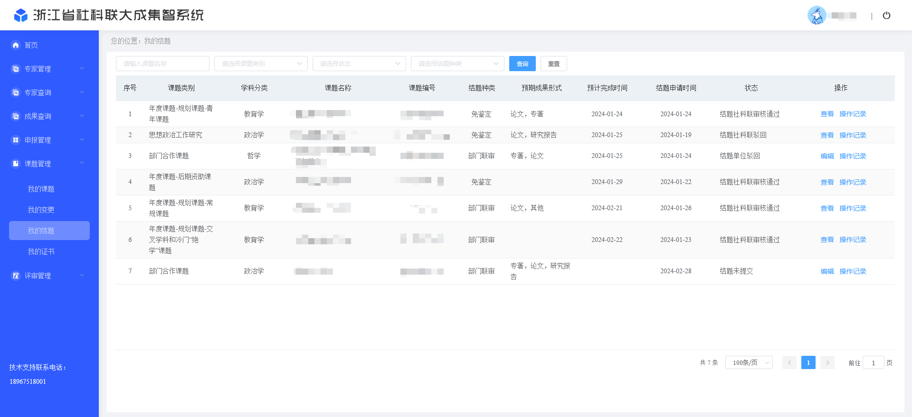
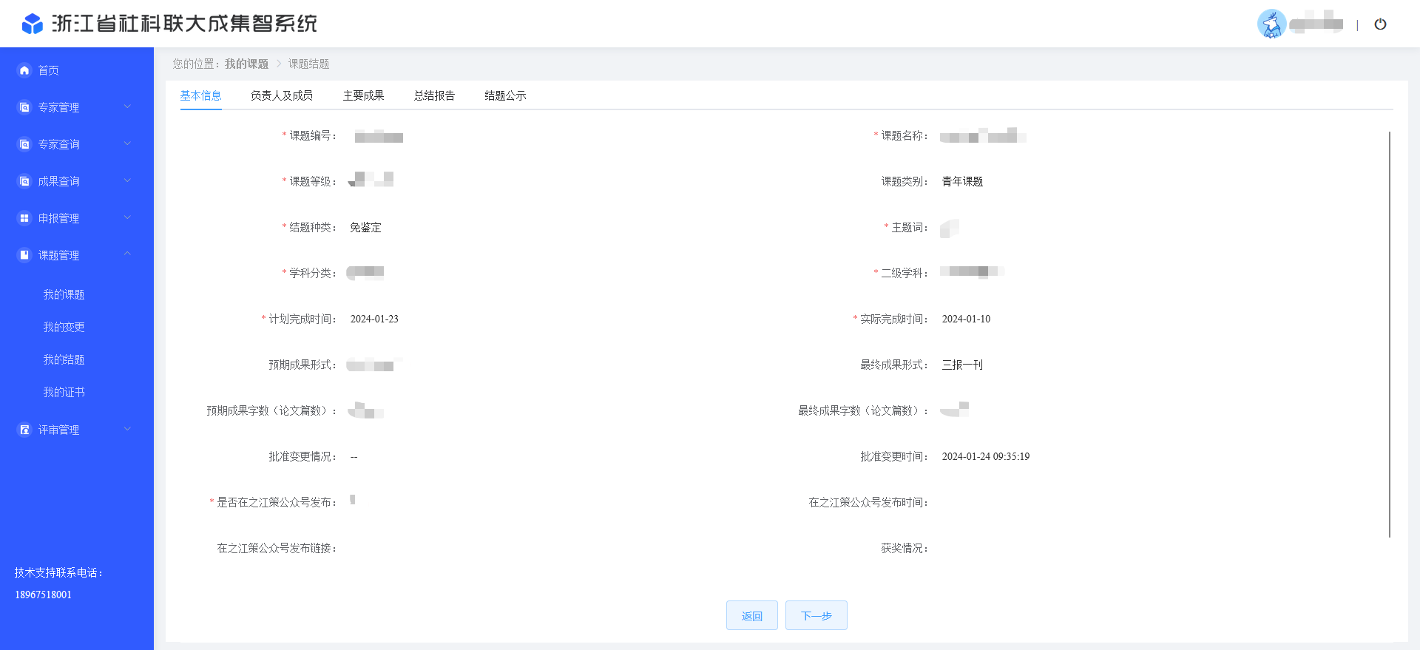

我的证书
省社科联审核通过后，专家/学者在“我的证书”列表中查看对应课题的证书，点击【预览】按钮，预览证书；点击【下载】按钮可进行证书下载。若发现证书信息有误，请及时联系省社科联或请高校科研管理部门转达省社科联。
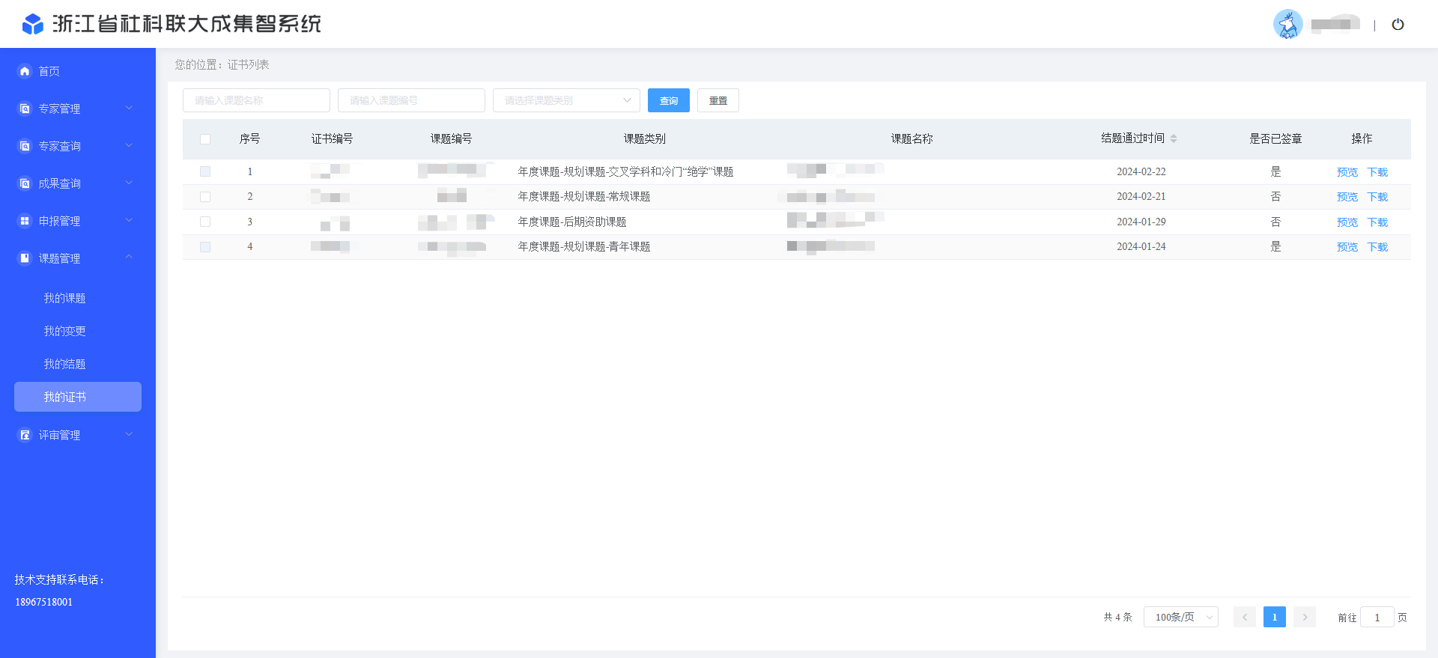
未赋红章的证书不具备法律效应，仅供预览。
